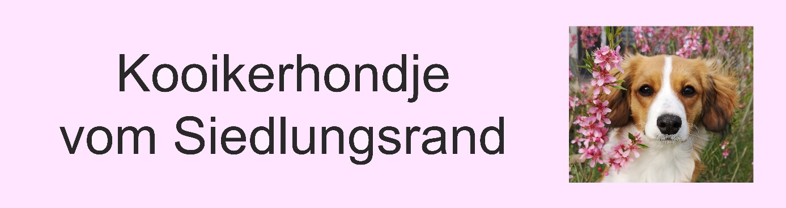

Fragebogen für Welpen-Interessenten

Name und Anschrift

Alter aller Familienmitglieder im Haushalt

Wer kümmert sich hauptsächlich um den Hund? (Erziehung, Bewegung, Fütterung)

Wie lange wäre der Hund wochentags allein?

Wer kümmert sich um den Hund, wenn Sie im Urlaub sind?

Haben Sie Erfahrung mit Hunden?

Wo wird der Hund leben? (Haus oder Wohnung, Schlafplatz, Auslauf, Umgebung)

Haben Sie noch andere Haustiere?

Möchten Sie mit dem Hund Sport machen? z.B. Agility, Obidience
Oder eine spezielle Ausbildung? z.B. Rettungshund, Begleithund oder Therapiehund

Haben Sie sich intensiv mit der Rasse auseinandergesetzt? Was gefällt Ihnen an der Rasse besonders?

Sind Sie Züchter? Oder haben Sie evtl. vor zu züchten oder den Hund auf Ausstellungen vorzustellen?

Wünschen Sie sich eine Hündin oder einen Rüden?

Die Welpen werden Ende Dezember / Anfang Januar abgegeben. Hat die Bezugsperson in den ersten Wochen ausreichend Zeit für den Welpen?

Möchten Sie uns noch etwas über sich mitteilen? (es wäre schön, wenn Sie hier ein Foto von sich einfügen)

